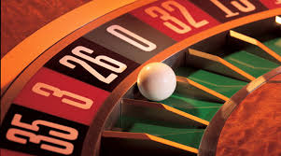

Auftrag Casino

Sozialform:  
Gruppenarbeit (die Gruppe besteht aus 3 bis 6 Lernenden je nach Grösse der Klasse). Insgesamt gibt es 4 Gruppen.  
Arbeitsschritte:  
→ Sie lösen alle 19 Fragen des Auftrages und halten die Antworten schriftlich fest.  
→ Jede Gruppe erhält– in Absprache mit der Lehrperson - eine Nummer. Zwei Personen aus den jeweiligen Gruppen präsentieren mit Hilfe der festgehaltenen Antworten die der Gruppe zugeteilten Fragenummern.   
Zeitgefäss: 45 Minuten  
Hilfsmittel: Internet (insbesondere Geschäftsberichte Grand Casino Baden und Schweizer Casino Verband)

Gruppe 1

1. Was ist genau ein Casino?  
   ist eine öffentlich zugängliche Einrichtung, in der staatlich konzessioniertes Glückspiel betrieben wird. Das heisst, dass der Staat eine behördliche Bewilligung für das Betreiben eines Casinos abgeben muss.
2. Kennen Sie Synonyme für Casino?   
   Spielbank, Spielcasino
3. Nach welchem politischen Anlass wurden 1920 Casino verboten?  
   Volksabstimmung vom 21.03 1920 für ein Verbot der Errichtung von Spielbanken.

|  | Ja | Nein | % Ja | % Nein |
| --- | --- | --- | --- | --- |
| Volk | 276'021 | 223'122 | 55.3 | 44.7 |

1. Welche Argumente hatten möglicherweise die Befürworter des Verbots?

Moralische und religiöse Gründe

1. In Deutschland herrschte bis Mitte der 1980er Jahre Residenzverbot. Worum ging es und was für einen Sinn hatte diese Regelung?  
   Die Bewohner, die in der Nähe einer Spielbank lebten, dürften nicht die Spielbank besuchen. Man wollte somit die Spielsucht verhindern.
2. Seit wann gibt es wieder Casino in der Schweiz? Seit 2002
3. Wie viele gibt es heutzutage in der Schweiz? 21
4. Welche 2 unterschiedliche Arten von Casino gibt es in der Schweiz? Worin unterscheiden sie sich?  
   **Unterschiede im Spielangebot**   
   Die Spielbanken mit A-Konzession können eine unbeschränkte Anzahl von Tischspielen und Glücksspielautomaten anbieten und Jackpots untereinander vernetzen. Die Höchsteinsätze sind gesetzlich nicht beschränkt.   
   Die Spielbanken mit B-Konzession dürfen nur drei Arten von Tischspielen (z.B. Roulette, Black Jack und Poker) und höchstens 250 Glücksspielautomaten anbieten. Zudem müssen sie Einsatz- und Gewinnbeschränkungen respektieren und dürfen Jackpots nicht über die eigene Spielbank hinaus vernetzen.   
   **Unterschiede bei der Zweckbindung der Spielbankenabgabe**   
   Die Spielbankenabgabe der Casinos mit A-Konzession fliesst zu 100 Prozent in die AHV. Bei den Casinos mit B-Konzession fliessen 60 Prozent der Spielbankenabgabe in die AHV und 40 Prozent an den Standortkanton.

Spielbanken in der Schweiz

**A-Konzession (8): B-Konzession (13):**

Grand Casino Baden Casinò Admiral Mendrisio

Grand Casino Basel Casino Bad Ragaz

Grand Casino Bern Casino Davos

Casinò Lugano Casino Barrière de Fribourg

Grand Casino Luzern Casino Interlaken

Casino Barrière de Montreux Casino du Lac Meyrin

Swiss Casinos St. Gallen Casino Crans-Montana

Swiss Casinos Zürich Swiss Casinos Schaffhausen

Casino Barrière de Courrendlin

Casinò Locarno

Casino Neuchâtel

Casino St. Moritz

Swiss Casinos Pfäffikon-Zürichsee

Gruppe 2

1. Wie viele Eintritte verzeichnen jährlich die Casinos in der Schweiz? 5 Millionen
2. Sie präsentieren das Grand Casino Baden, nach den von Ihnen bekannten 5 Unternehmensmerkmale.   
   Sektor: 3, Branche: Casino, Grossunternehmen 363 MA (Geschäftsbericht 2016), Trägerschaft (49% private Kapitalgeber und 51% Einwohner- und Ortsbürgergemeinde Baden), Rechtsform: AG

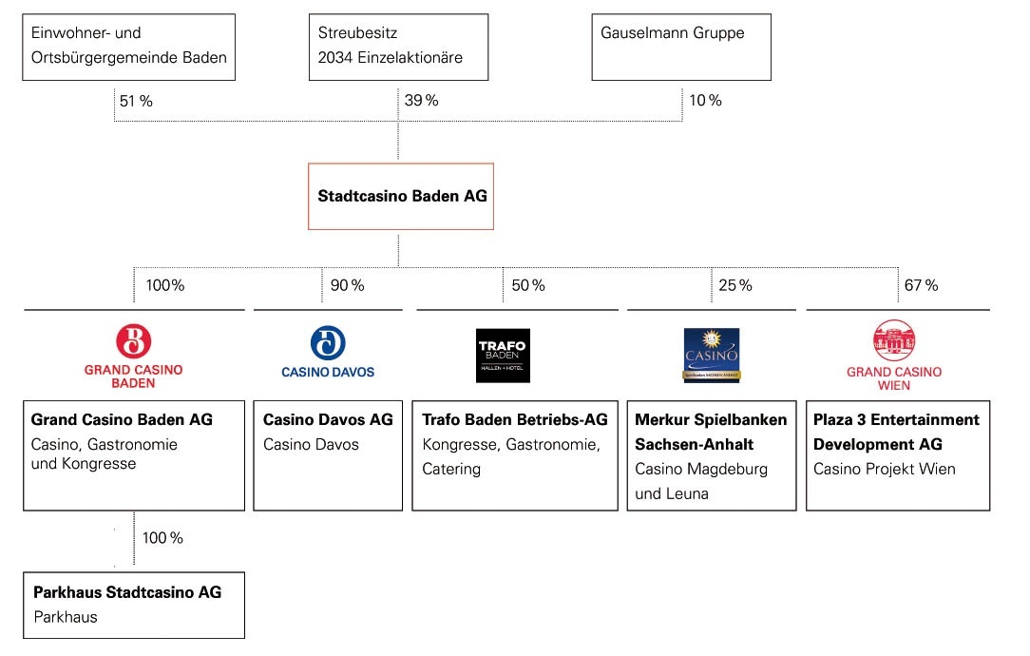

1. Sie stellen eine gesamtwirtschaftliche Kosten-Analyse für das Betreiben von Casino in der Schweiz.  
   Nutzen: Einnahmen für den Staat insbesondere für die AHV, Sponsoring, Schaffung von Arbeitsplätzen (2000 MA in der Schweiz),

Kosten:   
Für die Betroffenen Spieler → Verschuldung, Auswirkungen auf die Familie und das soziale Umfeld, gesundheitliche Belastung

Staat/Unternehmen → Beanspruchung von Beratungs- und Behandlungseinrichtungen, Absenz am Arbeitsplatz, verminderte Produktivität

Gruppe 3

1. Was versteht man unter Bruttospielertrag?

Differenz zwischen den Spieleinsätzen und den von den Casinos ausbezahlten Gewinnen.

1. Berechnen Sie den Marktanteil von Casino Baden bezogen auf den Bruttospielertrag für das Jahr 2016.   
   Der Bruttospielertrag für Grandcasino Baden belief sich auf 61’728 TCHF für 2016 (Grand Casino Baden AG 59.6 Mio. Fr. und Casino Davos AG 2.2 Mio. Fr)

Der Bruttospielertrag für alle Schweizer Casino belief sich 2016 auf 689 Mio. CHF.

Der Marktanteil für Grandcasino Baden ist somit 9%.

Vgl. Jahresbericht 2016 Schweizer Casino Verband und Geschäftsbericht 2016 Stadtcasino Baden AG.

1. Nehmen wir an, dass Sie Anfang November 2015 10 Aktien Grandcasino Baden gekauft haben. Haben sie heutzutage Grund sich zu freuen? Haben Ihre Aktien an Wert eingebüsst oder gewonnen? Rechnen Sie in Prozent aus, wie viel die Wertentwicklung circa beträgt.  
   Der Wert der Aktie betrug November 2015 circa 520 CHF, heute liegt der Wert bei circa 480 CHF. Es entspricht einen Wertverlust von circa 8%.

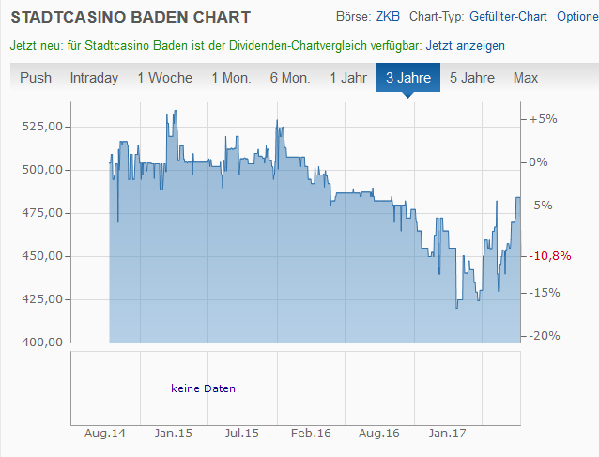

Gruppe 4

1. Wie hat sich der Bruttospielertrag 2016 vom Casino Baden im Vergleich zum Geschäftsjahr 2015 entwickelt? Sie rechnen es nominell und prozentual aus.  
   61728 - 63775= - 2 047 TCHF (- 3,2%)
2. Wie hat sich der Bruttospielertrag 2016 aller Schweizer Casinos im Vergleich zum Geschäftsjahr 2015 entwickelt?  
   689 -681 = 8 Mio CHF (+1.2%)
3. Suchen Sie Gründe für die aktuelle Umsatzentwicklung (Frage 15 bzw. 16).   
   Frankenstärke (es wird mehr im Ausland gespielt bzw. es kommen weniger Touristen in den Schweizer Casinos), Rauchverbot, Neue Konkurrenzangebote (Internet, Angebot aus dem grenznahen Ausland, illegale Clubs), Eröffnung des Spielcasinos Zürich 2012 (seitdem ist der Umsatz kontinuierlich gesunken).
4. Welche Aufgabe spielt der Schweizer Casino Verband aus?  
   Die Interessen der Schweizer Casinos vertreten. Ein Verband versucht u.a. Einfluss bei der Verabschiedung von neuen Gesetzten auszuüben.
5. Sie schilden ein aktuelles Problem der Schweizer Casino und sie beschreiben, welche Lösungen die Casinos sich rechtlich wünschen.   
   Wegen Umsatzrückgänge möchten die Casinos, dass das illegale Geldspiel im Internet gesperrt wird. Zudem möchten sie Sportwetten sowie Geschicklichkeitsspiele anbieten können.